ŞEHİT ÖĞRETMEN MUSTAFA BOZ ANAOKULU

Milli Eğitim Bakanlığı Temel Eğitim Genel Müdürlüğünün 08.11.2022 tarih ve 62995988 sayılı yazısı ile açılan okulumuza Şehit Öğretmen Mustafa Boz Anaokulu adı verilmiştir.

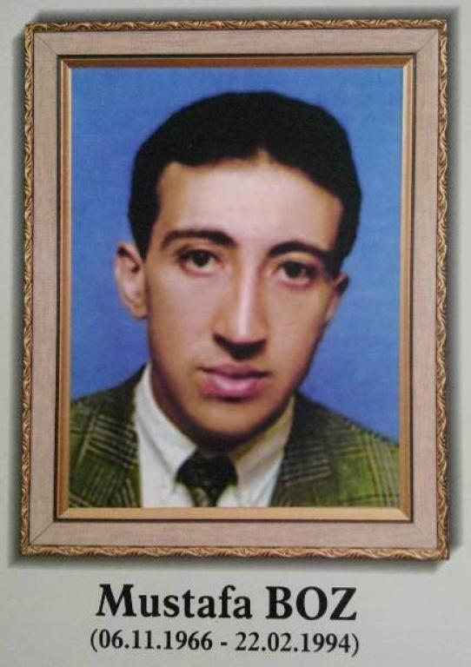

ŞEHİT ÖĞRETMEN MUSTAFA BOZ ANAOKULU

Mustafa BOZ : 06.11.1966 tarihinde Balıkesir ili Bandırma ilçesinde doğmuştur. Annesi Müberra ,Babası İsmail’dir.
Mustafa Boz , İlkokulu Yaman Egeli İlkokulunda 03/06/1977 yılında bitirmiştir.
Uludağ Üniversitesi İlahiyat Fakültesi mezunu olan Mustafa BOZ,
ilk kez Şırnak ili Cizre ilçesi İmam Hatip Lisesi Meslek Dersleri öğretmeni
olarak atanmış, bu görevde iken, 22.02.1994 tarihinde şehit edilmiştir.

